Thème « Flux Polluants Ecotoxicologie, Ecosystèmes »
FPEE

Bilan FPEE 2018-2022
Le thème FPEE fédère les recherches qui étudient les impacts des apports multiples de contaminants sur les milieux aquatiques et la biodiversité, dans un objectif d’évaluation des risques environnementaux. Ce thème était structuré au cours de cet exercice en 4 questions : (1) Comment l’évolution des pratiques et des actions de gestion de l’eau permet de diminuer les intrants et de réduire les impacts ? (2) Comment les nouveaux polluants, les transformations/remobilisations des polluants historiques, impactent les communautés et les fonctions de l’écosystème ? (3) Comment les changements climatiques peuvent-ils renforcer ou modifier les effets des polluants sur les organismes, les communautés et les écosystèmes ? et (4) Comment mettre en œuvre des politiques publiques adaptées pour faire évoluer favorablement « l’état de santé » des écosystèmes aquatiques du bassin du Rhône ?
Au sein de ce thème se sont développés de nombreux travaux ayant pour but de quantifier les contaminations chimiques multiples des différents compartiments (eau de surface, eau souterraine, sédiments) des hydrosystèmes. Un exemple emblématique en est l’étude de l’exposition aux contaminants organiques de la nappe alluviale du Rhône au niveau du champ captant de Comps qui alimente la ville de Nîmes. Le couplage d’approche de chimie environnementale et d’hydrogéologie a permis (1) de déterminer l’origine des eaux du champ captant, (2) de quantifier 31 contaminants d’origine agricole, urbaine et industrielle dans les eaux de surface (Rhône) et dans la nappe, mais aussi (3) de déterminer le devenir de ces contaminants lors de l’infiltration des eaux de surface dans la nappe au niveau des berges (dilution, processus réactifs, persistance). Ces travaux permettent d’orienter la gestion du champ captant pour répondre aux besoins de la collectivité locale (Nîmes) en proposant une optimisation des capacités d’exploitation de la ressource associée à un abattement maximal pour ces contaminants.
Au cours de cet exercice, un focus particulier a été porté à l’étude des impacts des contaminants sur les organismes et les communautés. Par exemple, en couplant des approches de chimie environnementale, d’écotoxicologie des communautés et d’écologie microbienne, le projet CommuSED (Accord -cadre ZABR-AERMC) a permis de caractériser la pression chimique exercée par les micropolluants dans les eaux de surface et les sédiments de deux cours d’eau (le Tillet, affluent du lac du Bourget, site OLA, et l’Ardières, site atelier Ardières) situés en zone urbaine et agricole, et d’évaluer les conséquences de cette pression sur les communautés de microorganismes et d’invertébrés présents naturellement dans les sédiments contaminés. La contamination des sédiments de l’Ardières et du Tillet affecte la structure et certaines fonctions des communautés de microorganismes et de macro-invertébrés qui sont naturellement présentes dans ce compartiment. Ce projet a pavé la voie à deux projets plus ambitieux démarrant en 2023, à visée opérationnelle, financés par l’ANSES et l’OFB afin d’améliorer le diagnostic de la pression chimique dans les milieux aquatiques.
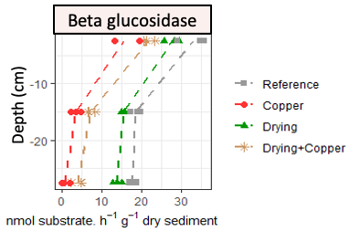
La réponse des communautés à des pressions multiples a été également testée de manière expérimentale en microcosmes, pour comprendre les impacts sur des fonctions de l’écosystème. L’interface eau-sédiment est une zone clé dans le fonctionnement biogéochimique des cours d’eau, en assurant de nombreuses fonctions écosystémiques (minéralisation de la matière organique, dénitrification…) grâce à l’activité des communautés de microorganismes attachés aux sédiments. En contexte de changement climatique et d’augmentation des pressions chimiques, ces communautés sont soumises à des stress à la fois physiques (assèchement, colmatage par des sédiments fins) et chimiques (contaminants). Parmi les résultats majeurs, ces travaux ont montré que, à la suite d’un assèchement puis d’une remise en eau, la résilience des activités de dégradation de la matière organique était diminuée en cas d’une exposition au cuivre (Fig. 6).
Fig. 6. Activité enzymatique de la β-glucosidase dans les sédiments à trois profondeurs sous l’interface eau-sédiment (Kergoat et al., in prep.)
Les impacts sur les socio-écosystèmes sont liés au transfert de fiches outils et l’organisation de pêches aux outils scientifiques, qui ont permis de former des acteurs socio-économiques aux nombreux outils développés pour le diagnostic de l’état chimique des eaux de surface et des nappes. Entre autres exemples, les travaux du site atelier Ardières, en lien avec des acteurs agricoles, ont permis de faire évoluer les pratiques (bandes enherbées, enherbement des vignes). Sur le bassin sont incubés des méthodes innovantes (échantillonnage passif, bioindicateurs) qui en général finissent par infléchir la surveillance nationale.

Perspectives FPEE 2023 – 2027
Le thème FPEE voit ses questions de recherches s’orienter vers la quantification des flux de contaminants, vers la compréhension des mécanismes, vers la quantification des impacts sur les communautés et sur le fonctionnement des écosystèmes aquatiques, et vers une meilleure intégration des interactions avec le changement climatique.
La première question est « Comment l’évolution des pratiques et des actions de gestion de l’eau permet de diminuer les intrants et de réduire les impacts ? ». L’évaluation de la diminution des intrants nécessite de déterminer les concentrations en polluants d’une part, d’en estimer les flux d’autre part, et d’améliorer la prise en compte des particules et sédiments, fort vecteur de contaminants, en particulier en lien avec les phénomènes d’érosion. Il est nécessaire de mieux caractériser l’ensemble des matrices et les différents compartiments des cours d’eau (dissous, MES, sédiments) pour mieux cibler les actions de gestion. Pour évaluer les impacts de ces actions de gestion, il convient d’avoir des données de l’état « initial » à l’échelle des organismes, des communautés et de l’écosystème. Un des enjeux majeurs consiste à déconvoluer les effets des contaminants par rapport aux effets liés aux paramètres globaux de l’écosystème (physico-chimie, teneur en matière organique, courant…).
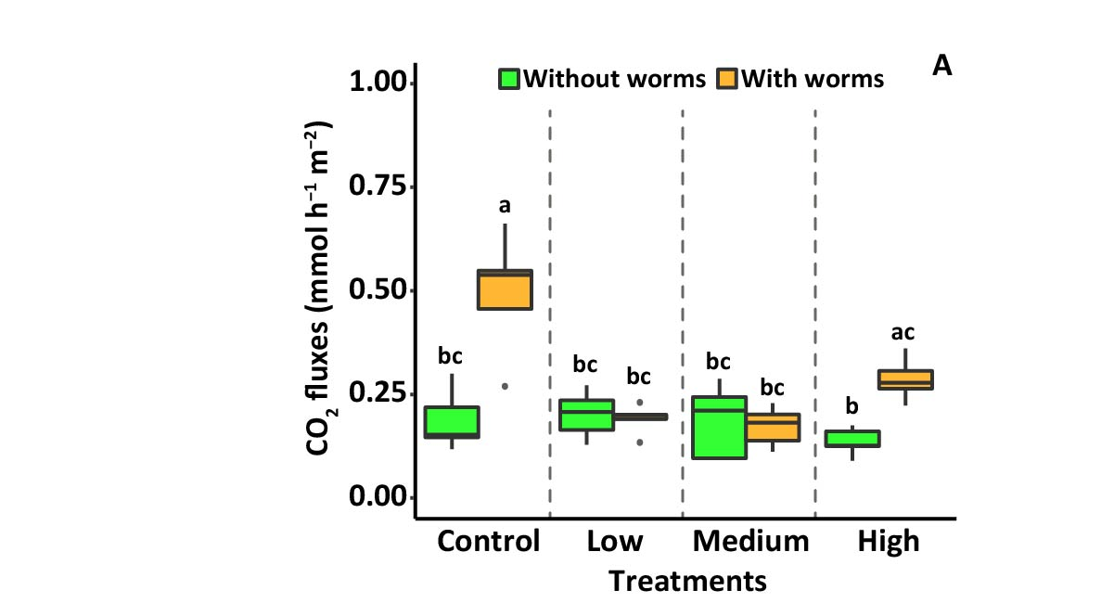
La seconde question, « Comment les nouveaux polluants, les transformations/remobilisations des polluants historiques, impactent les communautés et les fonctions de l’écosystème ? » ne change pas, mais s’oriente vers plus de travaux de recherches pour étudier les contaminants émergents tels les plastiques, les « technology-critical-elements » (Gd, Pt, In…), les produits pharmaceutiques et leurs métabolites, les PFAS… et développer les approches initiées de screening complet des contaminants sans a priori (approches non ciblées - NTS) en fonction de la pression chimique potentielle. Pour comprendre les effets des contaminants sur les hydrosystèmes, un des défis critiques consiste à transposer les effets ciblés mono-contaminants, souvent réalisés en laboratoire, vers l’échelle de l’écosystème. Le lien entre biodiversité et fonction, ou le ciblage d’espèces fonctionnelles pourraient être des pistes. La compréhension des réponses adaptatives (résistances antibiotiques, pesticides) à ces changements est également un fort enjeu (utilisation des traits fonctionnels, niche écologique, espèce indicatrices). Le compartiment biologique devra être mieux pris en compte pour davantage aborder les impacts sur les fonctions de écosystémiques (dégradation de la matière organique, émissions de GES, nitrification/dénitrification…).
Fig. 12. Flux de CO₂ à l’interface eau-sédiments en fonction de la concentration en microplastiques (MPs) et de la présence ou de l’absence d’organismes (vers) dans les sédiments (Wazne et al., en révision)
MPs concentration
Pour répondre aux problématiques de cette question, des travaux se développent pour déterminer les transferts de microplastiques dans les milieux aquatiques et leurs impacts sur le fonctionnement des écosystèmes. L’interface eau – sédiments est un lieu d’accumulation préférentielle des microplastiques, et elle joue un rôle crucial dans les cycles biogéochimiques et le fonctionnement des rivières. Des expérimentations de laboratoire en cours d’analyse montrent par exemple que la présence d’une contamination par des microplastiques inhibe l’activité de bioturbation par les vers dans les sédiments de rivière, ce qui entraîne une diminution de la dégradation de la matière organique par les microorganismes et une réduction des flux biogéochimiques (Fig. 12).
Au sein de la troisième question de ce thème, « Comment les changements climatiques peuvent-ils renforcer ou modifier les effets des polluants sur les organismes, les communautés et les écosystèmes ? », l’objectif est de mieux quantifier comment les transferts, le devenir et les impacts des contaminants dans les hydrosystèmes continentaux sont impactés par les évolutions et la variabilité du climat dans le contexte du changement climatique. En particulier, il est nécessaire de mieux évaluer l’influence des hausses de température, des épisodes d’étiages sévères, ou encore des crues (ex : canicule été 2022, crue de la Saône en juillet 2021…) sur les concentrations et le devenir des contaminants, et sur les effets synergiques ou antagonistes sur les organismes, les communautés, et le fonctionnement des écosystèmes.
Le thème FPEE, dans la période 2018-2022, avait l’ambition de traiter une 4ème question, qui s’intéressait à la manière de mettre en œuvre des politiques publiques adaptées pour faire évoluer favorablement « l’état de santé » des écosystèmes aquatiques du bassin du Rhône. Cette problématique du transfert vers la société et de l’influence sur l’action est transversale aux 3 autres questionnements, et plus généralement à toutes les thématiques de la ZABR. Le choix a ainsi été fait de ne pas reconduire cette question au sein de ce thème, mais de consolider les interactions interdisciplinaires et avec les acteurs du territoire au sein de ce thème pour alimenter l’ensemble de ses questionnements.

